Обработка предназначена для создания документов "Реализация услуг" для группы контрагентов и печати квитанций и извещений за месяц.
Разрабатывалось и тестировалось на релизах:
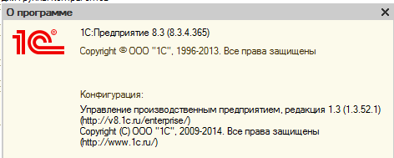
Реализовано две формы: управляемая и обычная, функционально и внешне одинаковые.
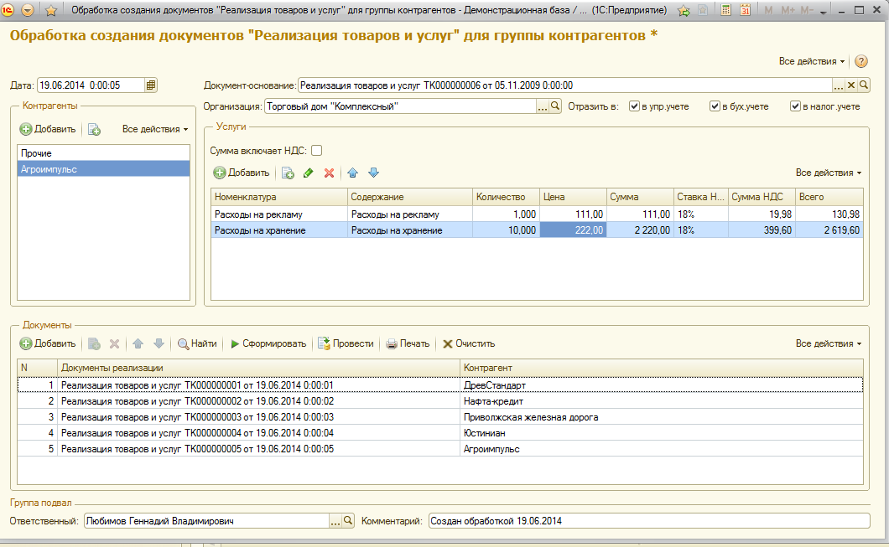
Реквизиты обработки:
Дата - дата на которую будут сформированы или отобраны документы;
Список контрагентов - контрагенты по которым будут сформированы документы, возможно указание и групп и элементов справочника контрагентов, для групп будут выбраны все починеные элементы, используется основной договор контрагента.
Документ-основание - документ "Реализации услуг", из которого будут взяты реквизиты для новых документов, не обязателен.
Реквизиты создаваемых документов: организация, признаки отражения в учетах, использования НДС, таблица услуг, ответственный и комментарий.
Таблица документов - созданные или отобранные документы, возможна ручная корректировка таблицы документов.
Команды обработки:
Найти - отбор документов "Реализации услуг" за указанную дату и по указанному списку контрагентов.
Сформировать - создание документов "Реализации услуг" указанной датой, по списку контрагентов, с указанными реквизитами.
Провести - перепроведение документов из таблицы документов.
Печать - печать квитанций и извещений за месяц указанной даты по контрагентам из документов таблицы документов, используются регистры накопления "ВзаиморасчетыСКонтрагентами" и "Продажи" (Внимание! Важно! Это регистры управленческого учета!).
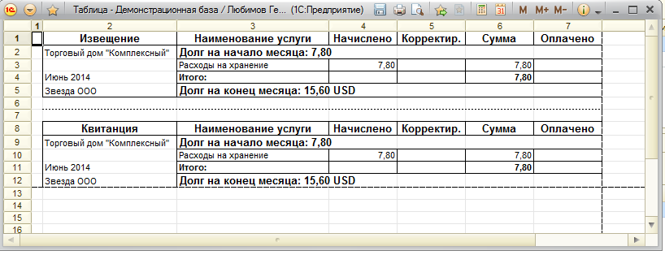
Очистить - удаление всех документов в таблице, из базы данных документы не удаляются.

По вопросам доработок и ошибок можно писать по адресу: barashkov_va@mail.ru

